Rubriques
3 - Commandes générales
3.1 - Accès aux commandes
3.2 - Commandes à la SOURIS
3.2.1 - Commandes de base
3.2.2 - Opérations sur blocs
3.3 - Sélection du pas de grille
3.4 - Réglage du ZOOM
3.5 - Affichage des coordonnées du curseur
3.6 - Commandes rapides au clavier (« Hot Keys »)
3.7 - Opérations sur blocs
3.8 - Barre des Menus
3.8.1 - Menu Fichiers
3.8.2 - Menu Préférences
3.8.3 - Menu Dimensions
3.8.4 - Menu Divers
3.8.5 - Menu Postprocesseurs
3.8.6 - Menu 3D Visu
3.8.7 - Menu Aide (Help)
3.9 - Commandes par icônes du toolbar de haut d'écran
3.10 - Commandes par icônes du toolbar de droite d'écran
3.11 - Icônes du toolbar de gauche d'écran
3.12 - Menu « Pop Up » et éditions rapides d'éléments

Commandes générales

Accès aux commandes
On accède aux différentes commandes par:
- Action sur la barre des menus ( haut d'écran).
- Action sur les icônes de haut d'écran (commandes générales)
- Action sur les icônes sur la droite de l'écran (commandes particulières ou « outils »)
- Action sur les icônes sur la gauche de l'écran (Options d'affichage)
- Action sur les boutons de la souris (importantes commandes complémentaires).
En particulier:
Le bouton de droite permet de faire apparaître un menu « Pop Up » dont le contenu dépend de l'élément sous le curseur (Zoom, grille et édition des éléments).
- Touches de fonction du clavier (F1, F2, F3, F4, touche Inser, Suppr et barre « espace »).
En particulier:
la touche « Escape » (ou « Echap ») permet souvent d'annuler une commande en cours.

Voici les différents accès possibles aux commandes.

Commandes à la SOURIS

Commandes de base
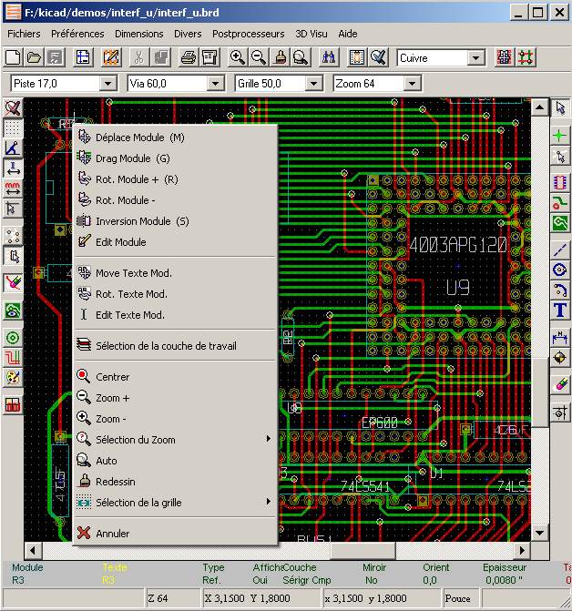
Bouton de gauche :
- Simple click: affichage des caractéristiques du composant ou texte sous le curseur souris.
- Double click: édition (si l'élément est éditable) de ce composant ou texte.
Bouton du milieu :
- Commandes rapides de Zoom.
Les souris à 2 boutons ne permettent pas ces commandes. Elles sont donc déconseillées.
Bouton de droite :
- Affichage d'un menu Pop Up

Opérations sur blocs
Les commandes de déplacement, déplacement en mode « drag », copie, et effacement de blocs sont possibles dans tous les menus schématiques.
Le cadre du bloc est tracé en maintenant appuyé le bouton gauche de la souris.
La commande sera exécutée àu relâchement du bouton.
En maintenant appuyée l'une des touches « Shift », « Ctrl », ou les 2 touches « Shflt et Ctrl », au moment où l'on appuie sur le bouton droit de la souris , la commande miroir, rotation ou effacement sera sélectionnée.

Commandes résumées :
bouton gauche + souris appuyé | Tracé du cadre pour déplacement de bloc
Shift + bouton gauche souris appuyé | Tracé du cadre pour bloc miroir
Ctrl + bouton gauche souris appuyé | Tracé du cadre pour rotation de 90° de bloc
Shft+Ctrl + bouton gauche souris appuyé | Tracé du cadre pour effacer le bloc
Relâche du bouton : exécution.
En déplacement :
- Cliquer à nouveau sur le bouton pour placer les éléments.
- Cliquer sur le bouton droit pour annuler.

Sélection du pas de grille
Le curseur de tracé se déplace sur une grille, qui peut être affichée ou non (cette grille est toujours affichée dans les menus de gestion des librairies).
Le changement du pas de la grille se fait dans le menu PopUp, ou par le toolbar de haut d'écran.
De plus, il est possible de définir une grille « utilisateur » quelconque.

Réglage du ZOOM
Pour changer le "ZOOM" :
- Activer le menu Pop Up (bouton de droite de la souris) et sélectionner le zoom voulu (ou le pas de grille voulu).
- Ou utiliser les touches de fonction :
F1 : Grossissement
F2 : Réduction
F3 : Rafraîchissement de l'affichage
F4 : Recentrage autour du curseur
- Ou par la molette de la souris.
- Ou par drag de la souris avec le bouton du milieu appuyé:Un rectangle sera affiché et déterminera la zone « zoomée ».

Affichage des coordonnées du curseur
L'unité d'affichage est le pouce (inch ou " ) ou le millimètre.
Cependant, Eeschema, de façon interne, travaille toujours en 1/1000 de pouce.
L'affichage en bas et à droite de l'écran donne :
- Le zoom.
- La position absolue du curseur .
- La position relative du curseur.
- Les coordonnées relatives (x,y) peuvent être remises à 0 par la barre d'espace.
- Les coordonnées affichées ensuite seront alors relatives à ce point de remise à 0.
De plus, on peut afficher les coordonnées relatives en mode POLAIRE (rayon + angle).

Commandes rapides au clavier (« Hot Keys »)
Certaines commandes courantes sont accessibles directement au clavier (Les majuscules et minuscules sont indifférenciées).
Ce sont:
- touche DELETE (Suppr): Effacement (Module ou Piste selon commande en cours: n'a d'effet que si l'outil Module ou l'outil Pistes est actif)
- touche V, Si outil Piste actif: Change de couche active ou place via en cours de trace de piste.
- touche R: Rotation module
- touche F: Change couche module (Composant <-> Cuivre)
- touche M: Start Move module (Placement par click sur bouton gauche de la souris).
- touche G: Start Drag module (Placement par click sur bouton gauche de la souris).
- Touches + et -: Couche active = suivante ou précédente.
- Touche « Page Up » Couche active = composant.
- Touche « Page Down » Couche active = cuivre.

Opérations sur blocs
On dispose de commandes directes sur blocs en déplaçant la souris tout en maintenant le bouton gauche de la souris appuyé.
Cinq commandes (move, miroir, copie, rotation 90 degrés et effacement) relatives à un bloc de dessin peuvent être effectuées directement.
Le bloc est sélectionné par déplacement de la souris, bouton gauche maintenu appuyé.
Pour les commandes move, copie, le bloc sélectionné suit les déplacement souris et la commande est validée par un nouveau click sur le bouton gauche. L'annulation de la commande est toujours possible par le bouton droit, ou la touche Escape.
Les 5 commandes sont obtenues de la façon suivante.
Bouton gauche appuyé seul | bloc move.
Bouton gauche appuyé + clavier touche Shift | bloc miroir.
Bouton gauche appuyé + clavier touche Ctrlt | bloc rotation 90 deg.
Bouton gauche appuyé + clavier touche Shift+Ctrl | bloc delete.
Bouton gauche appuyé + clavier touche Alt | bloc copie.

Commande alternative:
Si l'on est en commande bloc move, on peut re-sélectionner une des autres commande par menu Pop Up à la souris (appelé par le bouton droit de la souris):
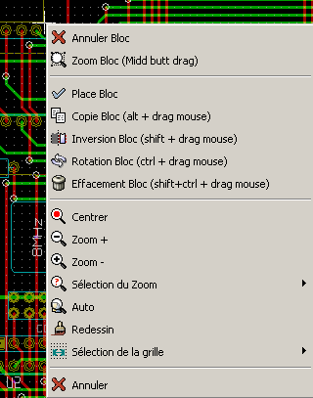

Barre des Menus
Elle permet l'accès aux lectures et sauvegardes des schémas, aux menus de configuration et à l'aide en ligne

Menu Fichiers
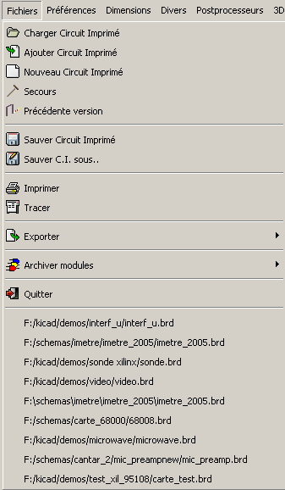
Permet la lecture et la sauvegarde des fichiers de circuits imprimés, ainsi que la génération des documents de traçage.
Permet aussi l'exportation (au format GenCAD 1.4) du circuit pour les testeurs automatiques.

Menu Préférences
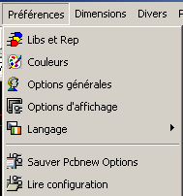
Permet
- La sélection des librairies de travail.
- Le choix des couleurs d'affichage et l'autorisation d'affichage des couches et des éléments du circuit.
- La gestions d'options générales (unités de travail, nombre de couches autorisées ...)
- La gestion des options d'affichage.

Menu Dimensions
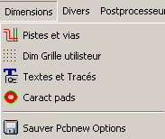
Permet le réglage de
- Largeur de pistes et dimensions de vias
- Taille des textes et largeur des traits de dessins
- Dimensions et caractéristiques des pastilles

Menu Divers
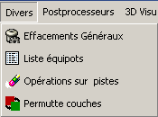
Accès aux:
- Commandes d'effacements généraux
- Listage sélectif des équipotentielles
- Suppression de segments de piste inutiles ou redondants.
- Permutation entre couches de cuivre.

Menu Postprocesseurs
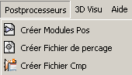
Permet la création de fichiers:
- De placement des composants (pilotage de machines de placement automatique).
- De perçage.
- D'association composants/modules (normalement généré par CVPCB).

Menu 3D Visu
Permet l'accès à l 'écran d'affichage en mode 3 dimensions.
En voici un exemple:

Menu Aide (Help)
Accès à ce document, en ligne.

Commandes par icônes du toolbar de haut d'écran
Ce toolbar permet l'accès aux principales fonctions de PCBNEW.
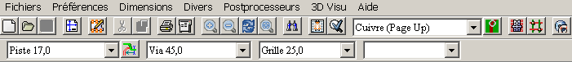

Création d'un nouveau circuit imprimé.
Ouverture d'un ancien circuit imprimé .
Sauvegarde du circuit imprimé .
Sélection de la taille de la feuille de dessin et modification du contenu du cartouche.
Appel de l'éditeur de composants Modedit (Examen, modification, édition des modules en librairies).
Suppression des éléments sélectionnés lors d'un move block.
Annulation du dernier effacement
Accès au menu de gestion de l'impression.
Accès au menu de gestion de traçage (sorties GERBER, HPGL ...)
Zoom plus et Zoom moins, autour du centre d'écran.
Redessin de l'écran et Zoom optimal.
Appel au menu de localisation de composants et textes.
Traitement de la netliste (lecture, compilation, tests).
DRC (Design Rule Check) : contrôle automatique des pistes.
Mode module: Si actif, donne priorité aux options concernant les modules (menus Pop-up)
Mode routage: Si actif, donne priorité aux options concernant les pistes (menus Pop-up)
Accès direct via Internet au routeur FreeRoute

Toolbat auxiliaire:
Sélection de la couche de travail.
Sélection d'une épaisseur de piste déjà utilisée.
Sélection d'une dimension de via déjà utilisée.
Sélection de la grille de travail.
Sélection du zoom.

Commandes par icônes du toolbar de droite d'écran
Ce toolbar permet l'accès aux outils pour:
- Le placement de modules, pistes, zones de cuivre, textes ...
- La création de cotations, d'éléments graphiques....
- L'effacement d'éléments.

L'utilisation détaillée de ces outils est décrite par la suite.
Un aperçu de cette utilisation est donnée ci dessous.
Arrêt de la commande en cours, annulation de l'outil en cours.
Outil de mise en surbrillance d'équipotentielles.
appel au menu de chargement direct d'un module.
Placement de pistes et vias.
Placement de zones.
Tracé de traits sur couches techniques(c.à.d autres que cuivre).
Tracé de cercles sur couches techniques(c.à.d autres que cuivre).
Tracé d'arc de cercles sur couches techniques(c.à.d autres que cuivre).
Placement de textes.
Placement de cotes
Placement de mires de centrage
Effacement de l'élément pointé par le curseur
Si plusieurs éléments superposés sont pointés, la priorité est donnée au plus petit ( soit dans l'ordre de priorité décroissante piste, texte, composant).
Remarque: la fonction « Undelete » du toolbar général permet l'annulation des derniers effacements.
Positionnement des axes auxiliaires, origine des coordonnées pour les fichiers de perçage et d'insertion automatique de composants.

Icônes du toolbar de gauche d'écran
Ce toolbar permet de sélectionner quelques options d'affichage et de contrôle

Désactivation du DRC (contrôle électrique). Attention: les fausses connexions sont alors possible.
Affichage de la grille (lorsque le pas est suffisant pour être affichable)
Affichage des coordonnées polaire dans la barre d'état et de messages.
Affichage/entrée des coordonnées en millimètres.
Curseur: sélection de la forme RETICULE.
Affichage du chevelu général.
Affichage du chevelu dynamique du module en cours de déplacement.
Autorisation d'effacement automatique d'une piste lorsque on la redessine.
Affichage des zones de cuivre.
Affichage des pastilles (Pads) en mode contour (sketch).
Affichage des pistes et vias en mode contour (sketch).
Mode "haut contraste": dans ce mode, la couche active est affichée normalement, toutes les autres couches sont affichées en gris. Utile pour travailler sur des circuits multi couches.
Affichage du toolbar d'outils micro-ondes (en développement)

Menu « Pop Up » et éditions rapides d'éléments
Un click sur le bouton droit de la souris fait apparaître un menu « Pop Up » dont le contenu dépend de l'élément pointé par le curseur de la souris (s'il y en a un).
On a ainsi immédiatement accès à:
- Au choix du zoom.
- Au réglage de grille.
Et selon le cas à l'édition des paramètres les plus couramment modifiés de l'élément.

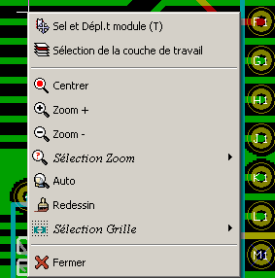 | Pop Up sans sélection d'éléments.
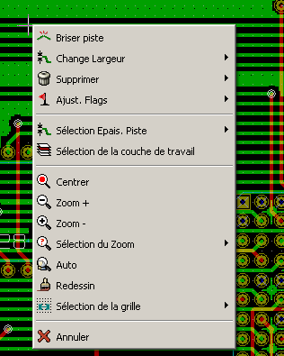 | Pop Up sur une piste.
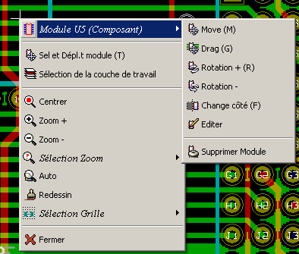 | Pop up sur un module.
Mêmes cas en mode module ( activé)

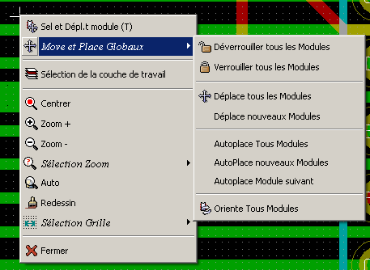 | Pop Up sans sélection d'éléments.
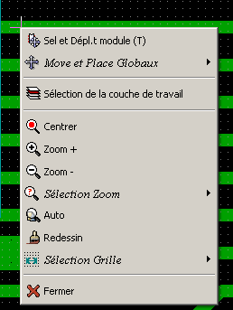 | Pop Up sur une piste.
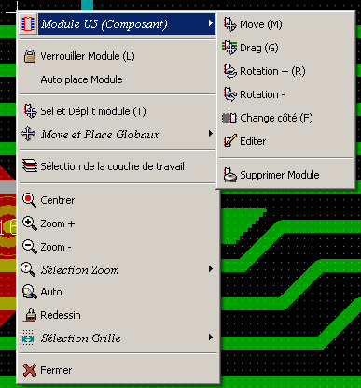 | Pop up sur un module.

Mêmes cas en mode routage ( activé)
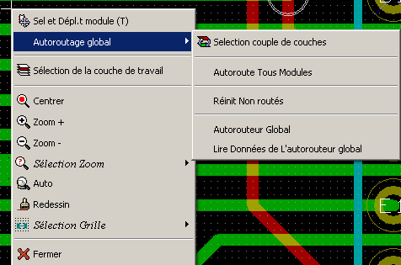 | Pop Up sans sélection d'éléments.
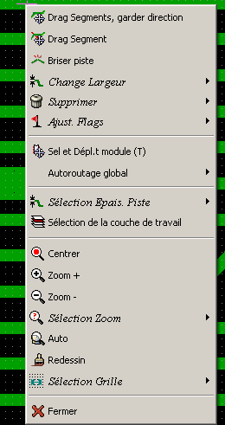 | Pop Up sur une piste.
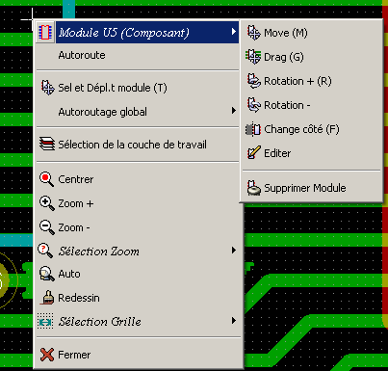 | Pop up sur un module.

